公会战
修改时间 | 修改内容 | 修改人
2016-6-16 | 创建文档 | 成世杰
- 系统规则
  - 每周一、三15:00创建次日的对战列表
  - 每周二、四 20:30-21:00为公会战准备时间，21:00-22:00为正式公会战时间，玩家在21:10后不能进入场景
  - 2级以上公会，公会内至少20人，其中7天内上线的达到50级的玩家数≥10的公会才有资格参加公会战
  - 进入公会2天以上，等级达到50级的玩家才有资格参加本公会公会战
  - 如果公会满足上述条件但是没有获得参加公会战的资格，可能由于你处于列表的最后一名无法匹配
  - 每8周为一轮公会战，每次24周为一轮计算历史战绩
- 详细设定
  - NPC
    - 名称：公会战大师
    - 位于紫罗兰地图，坐标100,100
    - 服务：
      - 服务1进入公会战，用于传送进入公会战场景
      - 服务2公会战介绍，用于打开公会战界面
  - 战斗匹配：
    - 公会参加条件：
      - 公会等级≥2级
      - 公会总人数≥20个
      - 公会内至少有10名50级以上的玩家，且7天内有登陆
    - 匹配时间
      - 每周一、三 15:00匹配次日的对战列表
    - 匹配规则
      - 系统将符合条件的公会匹配对战
        - 当公会符合公会战参加条件后进入公会战列表
        - 进入公会战列表的公会根据公会综合实力排名
        - 若所有符合条件的公会为单数，则最后一名的公会没有参赛资格
      - 匹配规则暂时还不知道
    - 匹配界面
      - 公会战界面，对阵表分页
        - 通过点击“公会按钮”→“活动按钮”→“公会战”打开“对阵表”界面
        - 通过与NPC公会战大师对话，点击“公会战介绍”打开公会战界面
  - 战斗流程
    - 时间
      - 每周二、四为公会战比赛日
      - 准备阶段： 20:30-21:00
      - 比赛阶段：21:00-22:00
      - 特殊：21:10后不能进入公会战场景
    - 进入
      - 进入方式：
        - 通过点击“公会按钮”→“活动按钮”→“公会战”打开“对阵表”界面，点击右下角“进入公会战场景”按钮进入
        - 通过与NPC公会战大师对话，点击“进入公会战”服务进入
        - 特殊设定：若不在公会战比赛日的20:30-21:10内，点击进入按钮无法进入并提示“现在不是公会战时间”
      - 进入条件
        - 人物等级≥50级，不足50级系统提示：“无法进入，参加公会战需要玩家等级达到50级”
        - 加入公会时间≥2天，不足2天系统提示：“参加公会战至少需要进入公会2天以上”
    - 战斗
      - 同公会的玩家可组队进行战斗，最高可5人组队
      - 进入公会战场景，己方玩家名字显示为绿色，敌方玩家可战斗的玩家名字显示为红色，直接点击红色名称玩家可切入战斗
      - 在准备阶段敌方玩家名称显示为黄色，黄色名字为保护状态，保护状态时不可主动或被动切入战斗
      - 21点前进入公会战场景内将获得2400点行动力，21:00-21:10进入将获得1200点行动力，
      - 主动发起战斗和战斗失败都会消耗一定行动力，按照队伍内人数共同均摊的方式扣除，单人单词最高扣除值不超过1000点
      - 行动力耗尽将被系统提出公会战场景
    - 胜负
      - 每次战胜对方一个人获得60点积分，己方一人参展失败获得15点积分，按照队伍内人数共同均摊
      - 每4分钟会检测一次双方场内人数，之前持续4分钟在场的玩家将获得一定积分
      - 22:00公会战活动结束，积分高的一方获得公会战胜利
      - 每4分钟会检测一次双方场内人数，如果一方场内人数为0，则另外一方可能提前获得公会战胜利
  - 奖励：
    - 基础奖励
      - 公会战场景内每分钟获得经验奖励
      - 战斗胜利获得经验、银币以及DKP奖励，及有概率获得物品奖励
      - 获得五连胜队伍可以获得连胜宝箱
      - 因行动力耗尽提前踢出场景的玩家，也将获得一定经验
      - 公会战结束后还在公会战场景玩家可以拾取“公会战胜利宝箱”
      - 获胜一方公会成员可以在公会内拾取“庆贺宝箱”
    - 排行奖励
      - 每周四公会战结束后，前50名的公会都将获得一定量的公会工资
    - 公会战胜利宝箱
      - 获得：比赛结束1分钟后出现在工会战场景内，获胜公会战的在场成员有机会拾取（队员需要暂离或退出队伍拾取）
      - 奖励：强化石、五宝、兽诀、制造书、百炼精铁等
      - 特殊设定：
        - 每人最多获取1个宝箱，每轮公会战宝箱只会出现一次（宝箱数量有限，每人不一定必得）
        - 公会战结束时，未在场的成员无法进入竞赛场景拾取宝箱
    - 公会战庆贺宝箱
      - 获得：公会战结束1分钟后，胜利方的公会场景将掉落庆贺宝箱，所有参加过公会战的玩家均可拾取（每人限一个）
      - 存在时间：10分钟
      - 九转金丹等奖励
      - 出现宝箱的数量与胜利方参加公会战人数相同
- 界面说明
  - 公会战界面
    - 对阵表分页
      - 已结束的对战表
        - 日期分页签有已结束图标
        - 胜利的公会有胜利图标，失败的公会有失败图标
      - 未开始但已经匹配好的对战表
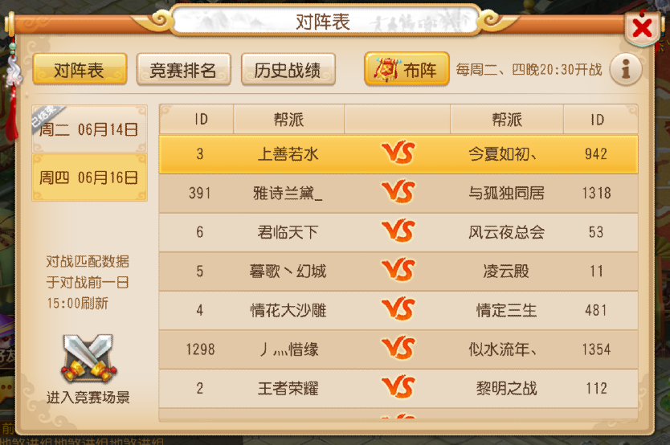
        - 每周1、3的15：00系统匹配出下次战斗的对战列表
        - 玩家可通过此列表查询与那个公会对战
        - 显示公会ID和公会名称
      - 未开始但没有匹配
      - 设定
        - 每周日24点重置此界面信息
        - 日期按钮自动将时间改为下周周二和周四的日期
    - 公会战排名
      - 已完成的战斗

        - 日期分页签有已结束图标
        - 列表显示信息：排名、公会名称、公会等级、积分
        - 根据积分最高的从上到下排序
      - 未开始的战斗
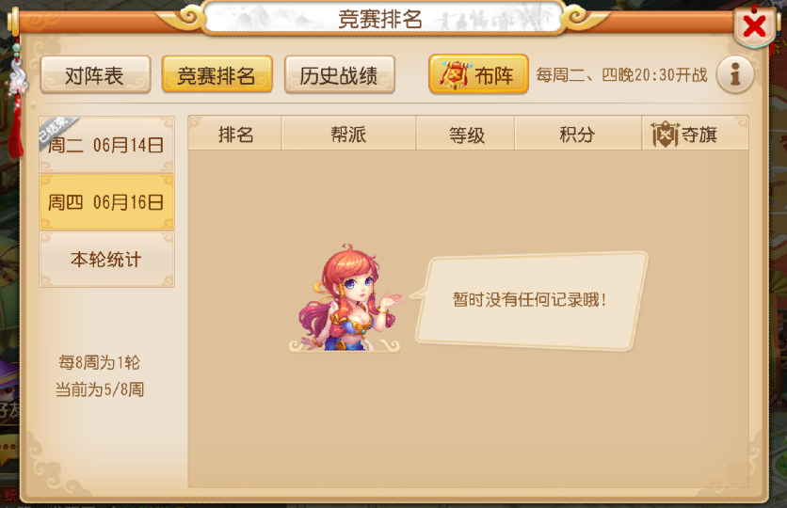
        - 列表为空，并提示暂时没有任何记录的图片
      - 本轮统计
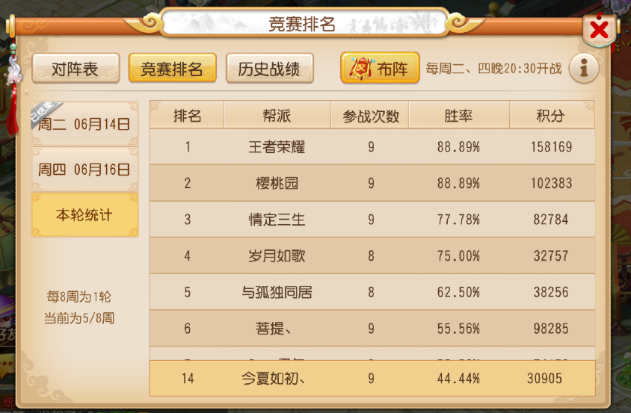
        - 列表显示信息：排名、公会名称、参赛次数、胜率、积分
        - 根君积分最高的顺序排名并显示
      - 设定
        - 每8周为1轮，第8周的周日24点重置此界面信息
        - 日期按钮自动将时间改为下周周二和周四的日期
    - 历史战绩
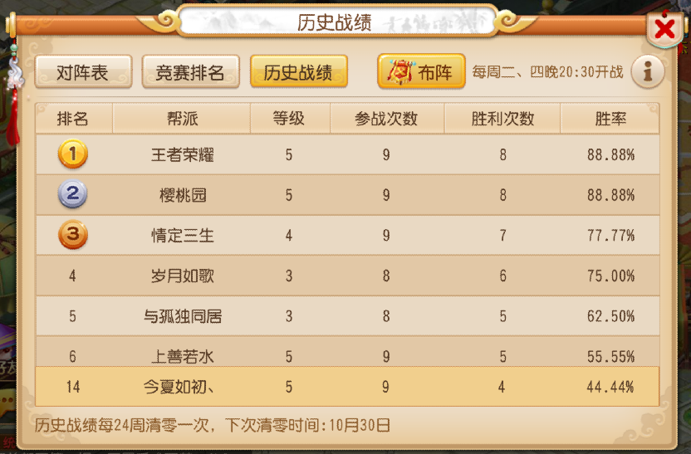
      - 列表显示信息：排名、公会名称、公会等级、参赛次数、胜利次数、胜率
      - 历史战绩每24周清零一次，在第24周周日24点重置
  - 战斗排行及行动力说明界面
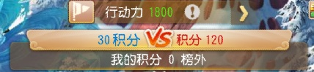
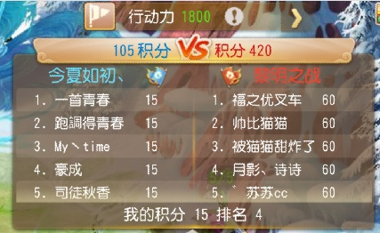
    - 实时刷新显示自己的行动力
    - 实时刷新显示公会积分
    - 根据积分从高到低显示显示排名信息，同积分根据队伍里顺序排名

